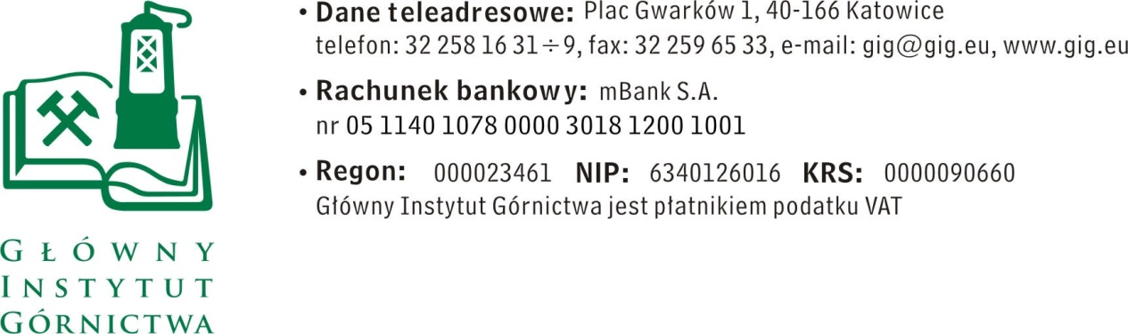

ZAPYTANIE OFERTOWE z dnia 27.04.2018r.

Wykonanie kalibracji zgodnie z akredytowanym systemem ISO 17025 karty uniwersalnej sygnałowej NI PXI-6115 produkcji National Instruments.

- Informacje ogólne
      - Zamawiający: Główny Instytut Górnictwa.
      - Do niniejszego zapytanie ofertowego nie stosuje się przepisów ustawy Prawo Zamówień Publicznych z dnia 29 stycznia 2004 r. (Dz. U. 2017 r., poz. 1579).

- Opis przedmiotu zamówienia.
Zakres zamówienia obejmuje następujące usługi:
- Wykonanie kalibracji zgodnie z akredytowanym systemem ISO 17025 karty uniwersalnej sygnałowej NI PXI-6115 produkcji National Instruments
- Wydanie certyfikatu kalibracji ze znakiem akredytacji dla w/w przyrządu
- Transport przyrządu do autoryzowanego laboratorium zagranicznego i z powrotem

- Warunkiem udziału w postępowaniu jest złożenie oferty spełniającej wszystkie przedstawione wymagania.
- Oferent powinien posiadać niezbędną wiedzę i doświadczenie minimum 12 miesięczne w zakresie usług w zakresie napraw, konserwacji oraz obsługi aparatury pomiarowej, badawczej i kontrolnej produkcji National Instruments.

- Termin wykonania zamówienia: do 6 tygodni od momentu przekazania zamówienia oraz przyrządów Wykonawcy

- Wymagania dotyczące oferty :
1. Wymagany termin ważności oferty: 60 dni od daty złożenia.
2. Ofertę należy złożyć na załączonym formularzu ofertowym – załącznik nr 1.

- Warunki płatności:
Wynagrodzenie płatne po wykonaniu czynności usługowych, na postawie prawidłowo wystawionej faktury.
Zapłata wynagrodzenia nastąpi przelewem na rachunek bankowy Wykonawcy, w terminie do 30 dni liczonym od daty dostarczenia do Zamawiającego prawidłowo wystawionej faktury VAT.

- Kryteria oceny ofert oraz wybór najkorzystniejszej oferty.
- Zamawiający uzna za najkorzystniejszą i wybierze ofertę o najniższej cenie, która spełnia wszystkie wymagania określone w Opisie przedmiotu zamówienia.
- Cena podana przez Wykonawcę nie będzie podlegała zmianie w trakcie realizacji zamówienia.

- Miejsce i termin składania ofert:
- Ofertę należy złożyć do dnia 11.05.2018r. do godz. 12:00.
- Ofertę można złożyć drogą elektroniczną lub w siedzibie Zamawiającego:
Główny Instytut Górnictwa
Kopalnia Doświadczalna "BARBARA"
ul. Podleska 72
43-190 Mikołów
Zakład Bezpieczeństwa Przeciwwybuchowego KD-4
e-mail: akorpala@gig.eu
- Osoba do kontaktów z oferentami:
Andrzej Korpała tel. (32) 32 46 565, e-mail: akorpala@gig.eu
- Zamawiający informuje, iż ocenie podlegać będą tylko te oferty, które wpłyną do Zamawiającego w okresie do dnia, w którym upłynie termin składania ofert.
- Zamawiający zastrzega sobie prawo do unieważnienia zapytania ofertowego w każdej chwili, bez podania przyczyny.
- Zamawiający na etapie oceny ofert ma prawo zwrócić się z pytaniami do wykonawcy w celu wyjaśnienia treści oferty. Wykonawca jest zobowiązany do udzielenia wyjaśnienia w terminie wskazanym przez Zamawiającego pod rygorem odrzucenia oferty.

- Załączniki:
1. Formularz oferty.

ZAPRASZAMY DO SKŁADANIA OFERT

Załącznik nr 1 do Zapytania ofertowego.
__________________
pieczęć firmowa Wykonawcy
Nazwa / Imię i nazwisko Wykonawcy:
………………………………………………..…
………………………………………………..…
Adres: ………………………………………………..…
NIP: ………………………………..…………………..
Nr tel.:…………………………………………………….
Adres e-mail: ……………………………….……………

Główny Instytut Górnictwa
Plac Gwarków 1
40-166 Katowice

OFERTA

nr ................................ z dnia ................................

Wykonanie kalibracji zgodnie z akredytowanym systemem ISO 17025 karty uniwersalnej sygnałowej NI PXI-6115 produkcji National Instruments

- W odpowiedzi na zapytanie ofertowe z dnia 27.04.2018r., zamieszczone na stronie internetowej GIG, niniejszym oferujemy realizację usługi, zgodnie z warunkami zawartymi w w/w zapytaniu ofertowym za kwotę:
- netto: ................................................ PLN
- VAT: ................ %, wartość ........................................ PLN
- brutto: .............................................. PLN
- słownie: ...........................................................................................................................

- Oświadczenie Wykonawcy:
2.1. Oświadczam, że cena brutto obejmuje wszystkie koszty realizacji przedmiotu zamówienia.
2.2. Oświadczam, że spełniam wszystkie wymagania zawarte w Zapytaniu ofertowym
2.3. Oświadczam, że uzyskałem od Zamawiającego wszelkie informacje niezbędne do rzetelnego sporządzenie niniejszej oferty.
2.4. Oświadczam, że uznaję się za związanego treścią złożonej oferty, przez okres 60 dni od daty złożenia oferty.
2.5. Oświadczam, że akceptuję warunki płatności opisane w zapytaniu ofertowym.
2.6. Oświadczam, że posiadam niezbędną wiedzę i doświadczenie, minimum 12 miesięczne w zakresie usług w zakresie napraw, konserwacji oraz obsługi aparatury pomiarowej, badawczej i kontrolnej produkcji National Instruments.

Lp. | Nazwa przedmiotu zamówienia, producent,  nr katalogowy | Jednostka  miary | Ilość | Cena jedn. (netto)  w PLN | Rabat ..…..%  w PLN | Wartość ogółem (netto) po rabacie  w PLN | Kwota podatku VAT  w PLN | Wartość ogółem (brutto)  w PLN
1 | 2 | 3 | 4 | 5 | 6 | 7 | 8 | 9
RAZEM :

............................................................. .............................................................
(miejscowość, data) (podpis osoby uprawnionej)

